Тема урока: А. С. Пушкин. Детство, юность, начало творческого пути.
Поэма «Руслан и Людмила» (Пролог).
Цели урока: познакомить с детством, юностью Пушкина, показать влияние народного
творчества на будущего поэта; ввести в мир пушкинской сказки; развивать речь и воображение учащихся.
Оборудование: репродукция картины к прологу, портреты Пушкина (детство, юность), аудиозапись чтения пролога, отрывки мультипликационных фильмов по сказкам Пушкина.

ХОД УРОКА.
- Ребята, сегодня на уроке мы познакомимся с детством , юностью и творчеством великого русского поэта. Запишите в тетради число и тему урока, которую вы допишете, увидев его портрет. (проекция портрета Пушкина, художник К. де Местер. Пушкин-ребёнок. (1802-1802) )

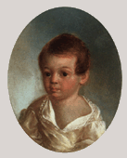

- Кто же это? Хорошо, я вам помогу, покажу его портрет, где поэту 15 лет.
- А сейчас можете определить? ( проекция портрета Пушкина-лицеиста, художник
С.Г.Чириков. Пушкин в юности. 1815.)

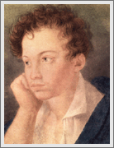

- Да, речь пойдёт об Александре Сергеевиче Пушкине и его поэме «Руслан и Людмила». Что вы помните из биографии А.С. Пушкина? ( варианты ответов учеников).
- Сейчас Оля Соснина нам расскажет о его детстве. Вы внимательно слушайте и самое интересное попытайтесь записать в тетрадь.( по ходу сообщения проецируется родословная Пушкиных)
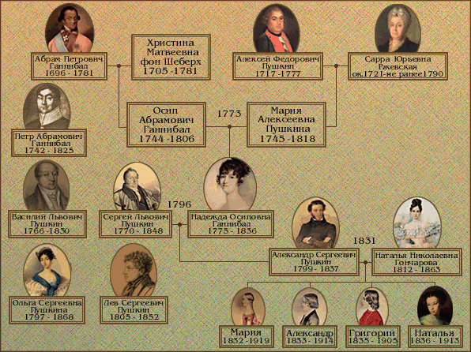

- Что интересного узнали о детстве Пушкина?
- Событием, предопределившим весь жизненный путь будущего великого поэта, стало зачисление в только что открывшийся (19 октября 1811г.) Царскосельский Императорский лицей. Это было привилегированное учебное заведение для мальчиков из развитых дворянских семей. Об этом периоде в жизни Пушкина нам расскажет Гусева Оля.( проекция репродукции художника И.Е.Репина. Пушкин на
лицейском акте. 1911)
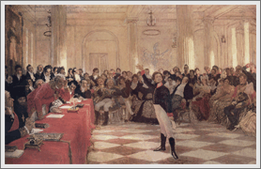
- Здесь, в лицее, возникает замысел «Руслана и Людмилы». Поэма-сказка будет закончена и напечатана в Петербурге в 1820 году. Он начал её в Царскосельском лицее. Поэма имела успех необыкновенный. Молодёжь была в восторге от пушкинской поэмы. За Пушкиным надолго установилось прозвание «певца Людмилы и Руслана». Перед изумлёнными читателями раскрылись накопленные веками неистощимые богатства народного творчества. Народные сказки и былины засверкали новым светом, украшенные гением молодого поэта. Никто до Пушкина не умел так хорошо владеть народной речью.
- Кто же заложил в Александра Сергеевича это умение? Ведь в семье Пушкиных языком общения был французский. (Арина Родионовна)
- Правильно, кладезем русской народности была няня поэта - Арина Родионовна Яковлева. В год рождения Александра его отец дал Арине Родионовне вольную, от которой она отказалась, до конца жизни оставаясь ангелом-хранителем своего любимца. Вот что пишет о своей няне А.С.Пушкин:

…в вечерней тишине
Являлась ты весёлою старушкой,
И надо мной сидела в шушуне,
В больших очках и с резвою гремушкой.
Ты, детскую качая колыбель,
Мой юный слух напевами пленила
И меж пелён оставила свирель,
Которую сама заворожила.

- Переиздавая в 1828 году поэму, Пушкин присоединил к ней пролог, где подчеркнул сказочную её сторону. Начало «Пролога» воспроизводит записанную Пушкиным сказку Арины Родионовны о царе Салтане. Среди чудес, которые заводит у себя царевич, в записи указано и такое чудо: «У моря, у лукоморья стоит дуб, и на том дубу золотые цепи, и по цепям ходит кот; вверх идёт - сказки сказывает, вниз идёт – песни поёт». От этого няниного кота и происходит пушкинский «кот учёный». По тону и содержанию «Пролог» примыкает уже к пушкинским сказкам…
- А хорошо ли вы знаете сказки А.С. Пушкина? Сейчас вам покажу отрывки из сказок Пушкина, вы в своих тетрадях запишите их названия. ( показ отрывков мультфильмов по сказкам Пушкина)
- Давайте проверим.( на доске запись правильных ответов).
1. Сказка о царе Салтане, сыне его славном Гвидоне и царевне Лебедь.
2. Сказка о золотом петушке.
3. Сказка о попе и работнике его Балде.
4. Сказка о мёртвой царевне и семи богатырях.
5. Сказка о золотой рыбке.

- Молодцы! Все справились с заданием.
- А сейчас мы послушаем «сказку», которая совершила огромное дело. Она открыла народной поэзии доступ в большую литературу, внесла в неё новую, живую струю и сблизила литературу общественных верхов с языком и чувствами народа. Во время прослушивания постарайтесь представить картину, описанную Пушкиным в «Прологе», а кто сможет в тетради простым карандашом сделайте наброски.
Звучит запись с чтением «Пролога» в исполнении актёра театра Смоленский.( или учитель)
- Если бы нам пришлось изобразить чудесный мир, описанный в пушкинском прологе, на холсте, с чего бы начали, какой бы была композиция вашей картины?(ответы учащихся)
- Найдётся ли место на вашей картине для автора пролога? (ответы учащихся)
- С одной стороны, традиционная концовка «И я там был…» условна, так заканчивается много волшебных сказок, с другой стороны. Автор говорит о том, что сказка, которую он далее поведает, рассказана ему учёным котом, значит, автор – потенциальный герой картины.
- Сравните свои впечатления с репродукцией И.Н.Крамского. Пушкин у Лукоморья.1879.

Словарная работа по прологу.
- Кто знает, что такое лукоморье? Лука – это изгиб, т. е. изгиб берега моря.
- Откройте в учебнике пролог, прочитайте его выразительно. Обратите внимание на поставленное ударение в строчке «Всё ходит по цепи кругом»
- Давайте послушаем чтение пролога в исполнении…
- Домашним заданием будет выразительное чтение пролога наизусть.
Итоги урока:
- Что нового вы узнали на уроке?

